INTERPOLAÇÃO DE STRINGS COM %
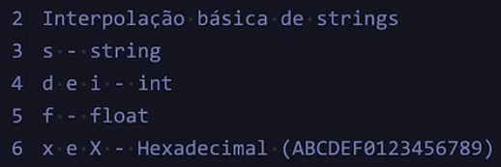
Cada letra representa um tipo de interpolação, podendo substituir as variáveis pelas letras.
É feito a combinação de ‘% + letra + %’ + parênteses com variáveis na ordem que deseja para fazer a ação. Veja o exemplo abaixo:
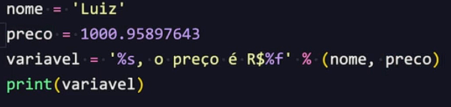
Também é possível formatar números grandes, usando % + . + casa decimal + f (‘%.2f’ %)
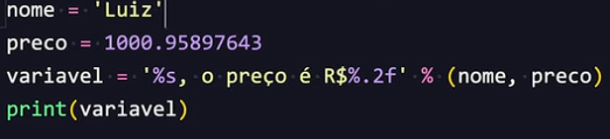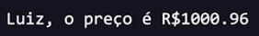
HEXADECIMAL
É possível fazer a interpolação de hexadecimais:
o x é usado para minúsculo e o X para maiúsculo

FORMATAÇÃO COM F STRINGS
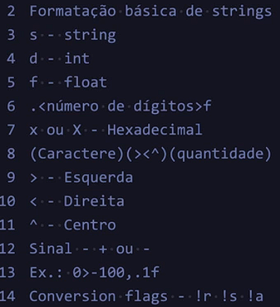
Preenchimento de espaço:
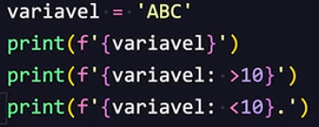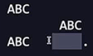
Caso queira preencher com algum valor escolhido, basta colocar antes da direção:
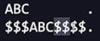
Outras formas:
HEXADECIMAL:
O valor 08 é apenas a quantidade de casas decimais
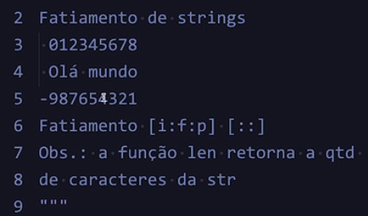
I = inicio
f = fim
p = passo(ir de 1 em 1, 2 em 2, o jeito que desejar)
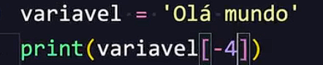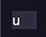
O índice 5 também é a letra U.
PARA EFETUAR O FATIAMENTO DE UMA STRG, SE USA O COLCHETES COM O ÍNDICE DE ÍNICIO E O DE FINAL, porém geralmente o python não le a última strg, então é necessário colocar 1 índice a mais ou deixar sem nada para que leia tudo. Ex:
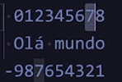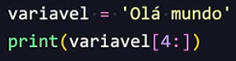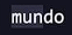

A strg ‘ola mundo’ possui 8 índices, porém se colocar pra ler do índice 4 até o 8, ele só retorna até o índice 7.Ex:
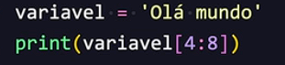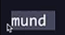
Nesse caso se deve colocar um índice a mais ou deixar nulo como no primeiro exemplo.

FUNÇÃO LEN
Retorna a quantidade de caracteres.Caractere é diferente de índice
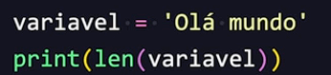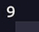
‘Olá Mundo’ possui 8 índices e 9 caracteres
EXERCICIO:
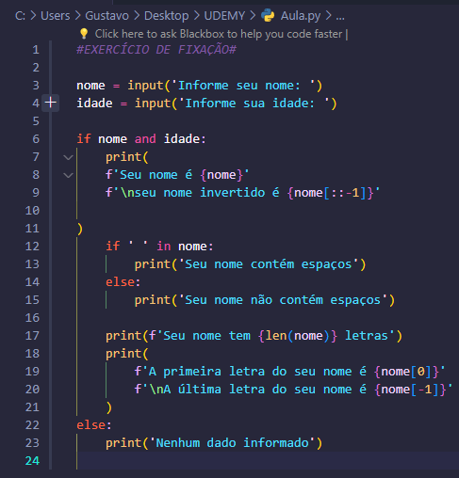
O primeiro caractere sempre começa no índice 0, enquanto o último começa do índice -1

OBS: toda string multiplicada é a quantidade de vezes que será repetida, é muito comum as pessoas usarem uma variável como input e depois tentar multiplica-la.
Forma errada:
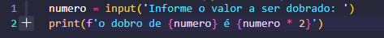
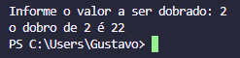
Forma correta:
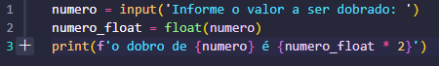
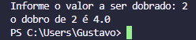
Para deixar apenas com uma casa decimal:
